Группа № 3
География (23.06.2020) – 1 занятие.

Тема: ГЕОГРАФИЯ НАСЕЛЕНИЯ И ХОЗЯЙСТВА АФРИКИ.

Африка – второй по площади регион нашей планеты, поэтому естественно стремление разделить его на отдельные крупные части. Наиболее широко распространена сетка, включающая Северную, Западную, Центральную, Восточную и Южную Африку. В основе районирования континента находятся особенности минерально-сырьевой базы, этнографические особенности, уровень экономического развития стран.

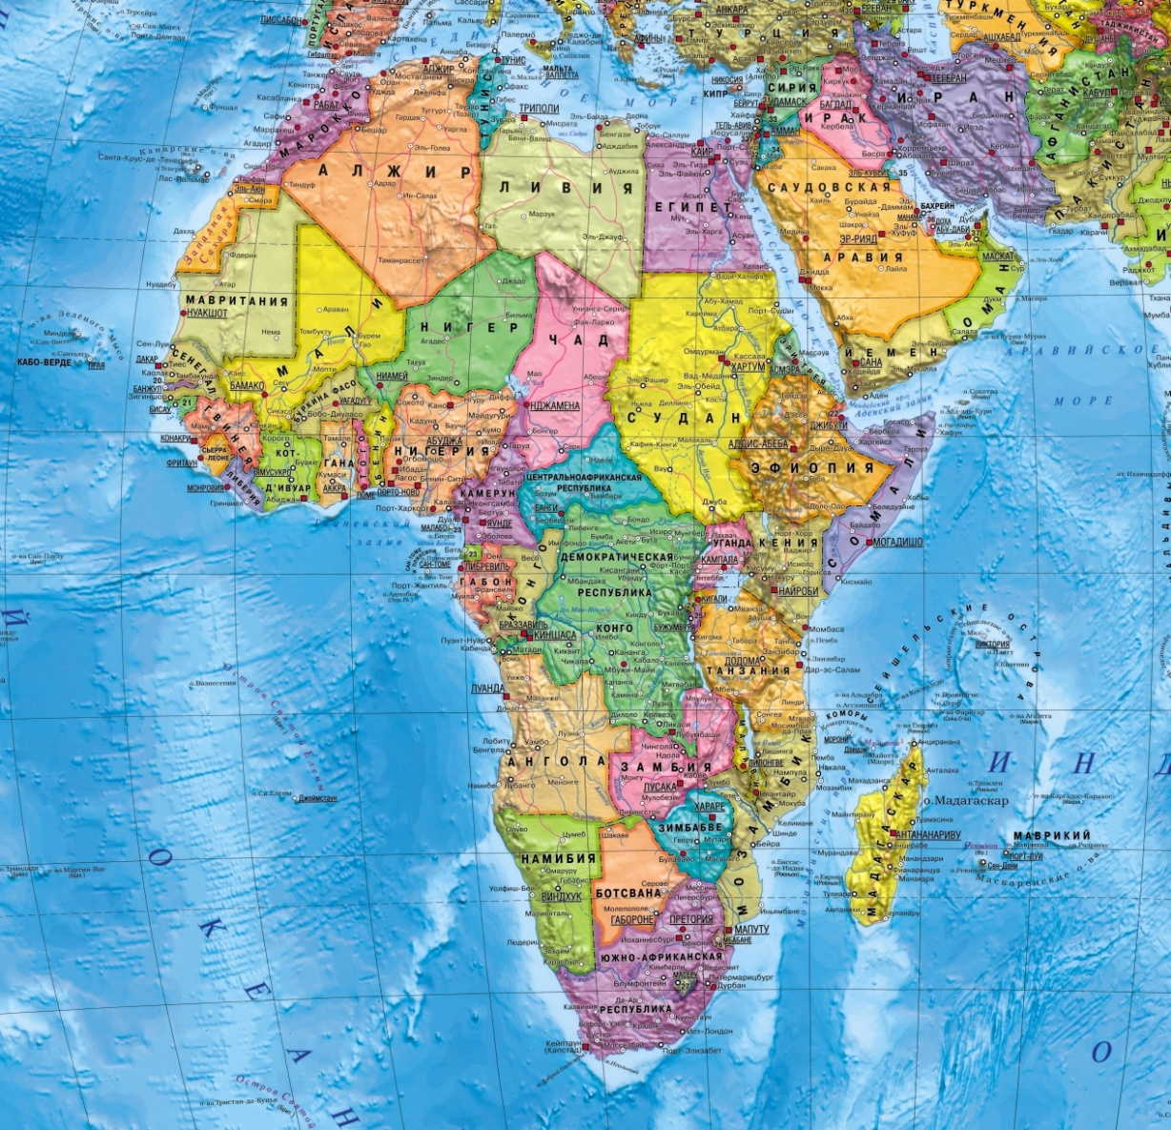

Задание № 1: Посмотрите на ютюбе видео-урок Щербакова Даниила Геннадьевича (учитель географии высшей категории, Московская область)
«Состав, политическая карта, население Африки».
Ответьте на вопрос:
- Как различаются показатели социального развития между отдельными африканскими странами?
- Особенности воспроизводства, состав и размещение населения?
- Назовите важнейшие морские объекты международного значения.

Задание № 2: Посмотрите на ютюбе видео-урок Щербакова Даниила Геннадьевича (учитель географии высшей категории, Московская область)
«Природно-ресурсный потенциал и общая характеристика хозяйства Африки».
Ответьте на вопросы:
- Как различаются страны и регионы Африки по запасам и добыче минеральных ресурсов?
- Каковы особенности развития транспорта Африки?

___________________________________

Выполненную работу направляйте на э/п atlant.1001@yandex.ru

